

**OSW 100bi**

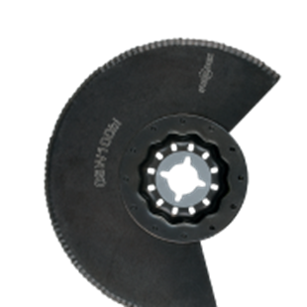

**OSW 100bi**

Uitvoering

Starlock BIM segmentzaagblad gekarteld

Toepassing

Vlak inkorten van uitstekend isolatiemateriaal, met name piepschuim. Op maat zagen van isolatie platen (bijv. Flumroc vloerplaat/contactgeluiddempende plaat). Snijden van zachte materialen (bijv. karton, tapijt, rubber, leer…)

|  |  |  |  |  |
| --- | --- | --- | --- | --- |
| Art.nr. |  | Type | Bosch | V.E. |
| 519.0320 |  | OSW 100Bi [1x] | ACZ 100 SWB | 1 |